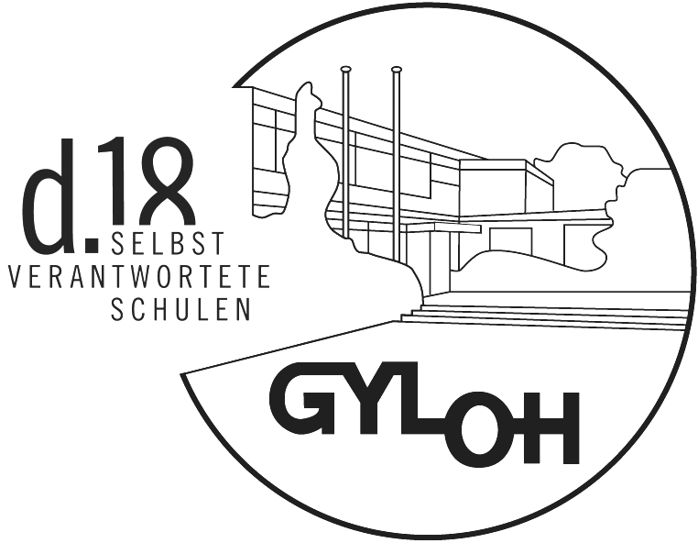

GYMNASIUM LOHBRÜGGE

-DER ELTERNRAT-

An
alle Eltern der Mittelstufe
die Mitglieder des Elternrats,
die Schulsprecher/Innen,
die Schulleitung Hr. Koops, Fr. Hadamczik, Fr. Herbener, Stufenkoordinatoren

Elternabend zur Mediennutzung von Jugendlichen

Chancen und Risiken

Ein Informations- und Diskussionsabend

Die Veranstaltung findet am
Dienstag, den 5. Juni, um 18.30 Uhr
Im großen Musikraum statt.

18.30 Begrüßung durch die Schulleitung
18.40 Einführung in die Thematik durch das LI
Vortrag
Erarbeitung von Fallstudien in Gruppen
Abschluss: Tipps und Fragerunde
ca. 20.30 Offener Ausklang in der neuen Pausenhalle des Gyloh

Für die nähere Planung bitten wir Sie, den unteren Abschnitt ausgefüllt bis zum 25. Mai 2012 über ihre Kinder an die Klassenlehrer/innen zurückzureichen.
Für weitere Fragen stehen Ihnen gerne Verena Grewe und Simone Seffert (ER-Mitglieder der MittelstufenAG) jederzeit zur Verfügung (Siehe auch Homepage des ER (www.gyloh-elternrat.de)/Schaukasten).

Wir würden uns über eine rege Teilnahme sehr freuen.

Annette Jens-Gückler MittelstufenAG
(Abteilungsleiterin Mittelstufe) (Elternrat)

___________________________________________________________________
Name / Klasse

Ich nehme teil
Ich kann leider nicht teilnehmen

Datum/Unterschrift

